CM1 Mathématiques : numération Mnum L12 p 1 / 3
L 12 Lire, écrire et décomposer les nombres décimaux
CORRECTION
Programme
• Comprendre et utiliser la notion de nombre décimal.
• Associer diverses désignations d’un nombre décimal (écritures à virgule et décompositions).
Compétences travaillées
• Connaitre la valeur des chiffres d’un nombre décimal.
• Lire et écrire des nombres décimaux.
• Décomposer les nombres décimaux

Remarque : Les nombres décimaux sont connus des élèves qui les rencontrent dans la vie courante. À cette approche intuitive, on doit en CM1 apporter une première connaissance mathématique: savoir lire, écrire et décomposer les nombres décimaux jusqu’aux centièmes.
Tout comme pour les nombres entiers, il est indispensable de bien connaitre la valeur des chiffres, donc de revenir sur la distinction entre chiffre et nombre

Cherchons
Voici quelques dimensions du navire de La Fayette
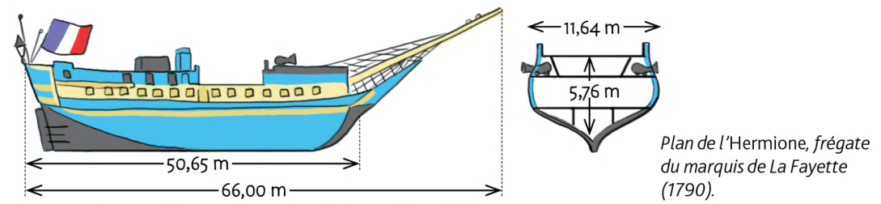
Pour chaque dimension, que signifie le chiffre 6 ?

Correction
Lui faire découvrir la situation de recherche. Veiller à ce qu’il ait bien repéré les nombres décimaux.
S’assurer que la lecture des nombres décimaux est maitrisée en lui demandant de nommer et de situer la partie entière (à gauche de la virgule), puis la partie décimale (à droite).
Lui donner la fiche Matériel Tableaux de numération (3).
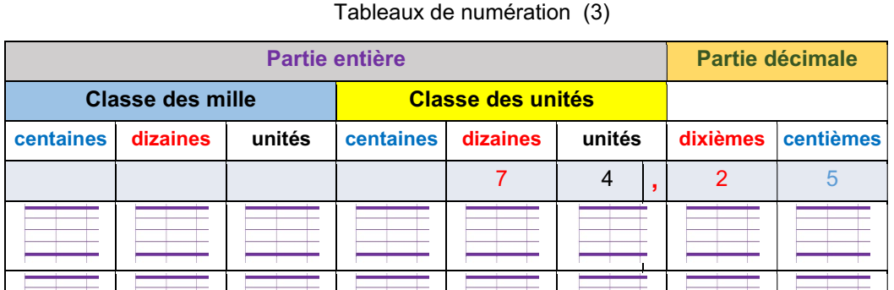
Lui demander de placer les nombres dans le tableau pour répondre à la question.
Pour chaque dimension, que signifie le chiffre 6 ?
R : 50,65 ➞ chiffre des dixièmes / 66,00 ➞ chiffres des dizaines et des unités
11,64 ➞ chiffre des dixièmes / 5,76 ➞ chiffre des centièmes
Partie entière |  |  |  |  |  |  | Partie décimale
Classe des mille |  |  | Classe des unités
centaines | dizaines | unités | centaines | dizaines | unités |  | dixièmes | centièmes
 |  |  |  | 5 | 0 | , | 6 | 5
 |  |  |  | 6 | 6 | , | 0 | 0
 |  |  |  | 1 | 1 | , | 6 | 4
 |  |  |  |  | 5 | , | 7 | 6
Lui faire remarquer la présence des zéros dans le nombre 66,00.
Lui demander: Peut-on les supprimer? ➞ Oui, car ça ne change pas la valeur du nombre.
Lui poser la même question en proposant d’autres nombres avec des zéros:
60,7 – 9,01 – 4,60 – 800,20.
Conclure: seuls les zéros à droite de la partie décimale peuvent être supprimés. Comme les zéros à droite de la partie décimale ne changent pas la valeur du nombre, on peut écrire 23 = 23,00.

Comme pour les nombres entiers, vérifier que la distinction entre chiffre et nombre est bien acquise: pour cela, lui demander de chercher, tout en s’aidant du tableau, le chiffre et le nombre de dixièmes de 11,64, puis son chiffre et son nombre de centièmes:
Partie entière |  |  |  |  |  |  | Partie décimale
Classe des mille |  |  | Classe des unités
centaines | dizaines | unités | centaines | dizaines | unités |  | dixièmes | centièmes
chiffre des dixièmes |  |  |  | 1 | 1 | , | 6 | 4
nombre de dixièmes |  |  |  | 1 | 1 | , | 6 | 4
chiffre des centièmes |  |  |  | 1 | 1 | , | 6 | 4
nombre de centièmes |  |  |  | 1 | 1 | , | 6 | 4
chiffre des dixièmes: 6
nombre de dixièmes: 116
chiffre des centièmes: 4
nombre de centièmes: 1164

Lui proposer de décomposer le nombre 11,64 en s’aidant du tableau de numération:
➞ Dans 11,64 il y a 11 unités, 6 dixièmes, et 4 centièmes: 11,64 = 11 + $\frac{6}{10}$ + $\frac{4}{100}$
Partie entière |  |  |  |  |  |  | Partie décimale
Classe des mille |  |  | Classe des unités
centaines | dizaines | unités | centaines | dizaines | unités |  | Dixièmes  $$\frac{...}{10}$$ | centièmes  $$\frac{...}{100}$$
 |  |  |  | 1 | 1 | , | 6 | 4
 |  |  |  |  |  |  | $$\frac{6}{10}$$ | $$\frac{4}{100}$$
Faire de même avec chacun des nombres de la situation de recherche.
Prolonger la séance par des dictées de nombres sous des formes différentes (à placer dans le tableau de numération), par exemple: 2,75; 6 unités et 8 centièmes; $\frac{20}{10}$ ; 5 + $\frac{4}{10}$ + $\frac{3}{100}$

Lire la leçon et s’entrainer à faire tableau

Connaitre la valeur des chiffres d’un nombre décimal

Exercice 1 : Reproduis le tableau de numération de la leçon et place les nombres :

16,7 | 1,04 | 29,1 | 40,01 | 107,63
Quel nombre a le chiffre 1:
a. comme chiffre des dixièmes? b. comme chiffre des dizaines ?
c. comme chiffre des centaines? d. comme chiffre des centièmes ?
e. comme chiffre des unités ?
Correction
Partie entière |  |  |  |  |  |  | Partie décimale
Classe des mille |  |  | Classe des unités
centaines | dizaines | unités | centaines | dizaines | unités |  | Dixièmes  $$\frac{...}{10}$$ | centièmes  $$\frac{...}{100}$$
 |  |  |  | 1 | 6 | , | 7 | 4
 |  |  |  |  | 1 | , | 0 | 4
 |  |  |  | 2 | 9 | , | 1
 |  |  |  | 4 | 0 | , | 0 | 1
 |  |  | 1 | 0 | 7 | , | 6 | 3
a. 29,1 b. 16,7 c. 107,63 d. 40,01 e. 1,04

Exercice 2 : Indique pour chaque nombre ce que désigne le chiffre 7.

1,27 | 7,42 | 74,51 | 0,07 | 47,89 | 709,25 | 0,75
Correction
Remarque : On place chaque nombre dans le tableau comme dans l’exercice 1
1,27 ➞ 7 est le chiffre des centièmes. 7,42 ➞ 7 est le chiffre des unités.
74,51 ➞ 7 est le chiffre des dizaines. 0,07 ➞ 7 est le chiffre des centièmes.
47,89 ➞ 7 est le chiffre des unités. 709,25 ➞ 7 est le chiffre des centaines.
0,75 ➞ 7 est le chiffre des dixièmes.

Exercice 3 : Complète avec le signe = ou ≠.

a.12,50 …12,5 | b.14,2 … 14,02 | c. 12,05 … 12,5 | d.14 … 14,00
e. 12,05 … 10,25 | f. 1,8 … 1,80 | g.15,02 … 15,20 | h. 3,45 … 3,54
Correction
a. 12,50 = 12,5 b. 14,2 ≠ 14,02 c. 12,05 ≠ 12,5 d. 14 = 14,00
e. 12,05 ≠ 10,25 f. 1,8 = 1,80 g. 15,02 ≠ 15,20 h. 3,45 ≠ 3,54

Exercice 4 : En utilisant uniquement les pièces proposées, dessine chaque somme avec le moins de pièces possible. | - 125 centièmes d’euro.  - 5 euros et 25 centièmes d’euro.  - 2 euros et 5 dixièmes d’euro.  - 2 euros et 5 centièmes d’euro.
Correction
a. 125 centièmes d’euro ➞ 1,25 € ➞ 1€ + 10 c + 10 c + 1c + 1c +1c +1c +1c
b. 5 euros et 25 centièmes d’euro ➞ 5,25 € ➞ 1€ +1€ + 1€ + 1€ + 1€ + 10 c + 10 c + 1c + 1c + 1c + 1c + 1c
c. 2 euros et 5 dixièmes d’euro ➞ 2,50 € ➞ 1 € + 1 € + 10 c + 10 c + 10c + 10c + 10 c
d. 2 euros et 5 centièmes d’euro ➞ 2,05 € ➞ 1€ + 1€ + 1c + 1 c + 1c + 1c + 1 c
Exercice 5 : Recopie et complète les phrases avec les mots : chiffre, nombre, dixièmes, centièmes.
Ex : 3,25 32 est le nombre de dixièmes.
- 15,8 8 est le …. des dixièmes. | - 0,12 12 est le …. de centièmes.
- 1,2 12 est le nombre de … | - 8,51 1 est le chiffre des …
Correction
a. 15,8 ➞ 8 est le chiffre des dixièmes. b. 0,12 ➞ 12 est le nombre de centièmes.
c. 1,2 ➞ 12 est le nombre de dixièmes. d. 8,51 ➞ 1 est le chiffre des centièmes.

Exercice 6 : Quel nombre se cache derrière chaque devinette ?

a. Mon nombre d'unités est le double de 4. Mon chiffre des centièmes est la moitié de 2 et la somme de mon chiffre des dixièmes et de mon chiffre des centièmes est 7.
b. Mon nombre de dixièmes est le double de 7. Mon chiffre des centièmes est le quart de 8.
c. Mon chiffre des centièmes est le même que celui de mes dizaines. Mon chiffre de dixièmes est 6, mon chiffre des unités est la moitié de mon chiffre des dixièmes. La somme de mon chiffre des dixièmes et de celui des unités est celui des dizaines.
Correction
a. 8,61 b. 1,42 c. 93,69

Lire et écrire les nombres décimaux
Exercice 7 : Recopie et complète.
Ex: 13,6 treize unités et six dixièmes.
a. 7,59 … unité(s) et … centième(s). | b. 8,4 …unité(s), … dixième(s) et … centième(s).
c. 0,52 … unité(s) et … centième(s). | d. 21,01 … unité(s) et … centième(s).
e. 1,09 … unité(s) et … centième(s). | f. 6,12 …unité(s), … dixième(s) et … centième(s).
g. 52,17 … unité(s) et … centième(s).
Correction
a. 7,59 ➞ 7 unité(s) et 59 centièmes b. 8,4 ➞ 8 unité(s) 4 dixièmes 0 centième
c. 0,52 ➞ 0 unité et 52 centièmes d. 21,01 ➞ 21 unité(s) et 1 centième
e. 1,09 ➞ 1 unité et 9 centièmes f. 6,12 ➞ 6 unité(s) 1 dixième et 2 centièmes
g. 52,17 ➞ 52 unité(s) et 17 centièmes

Exercice 8 : Indique la taille de chaque enfant (en m).  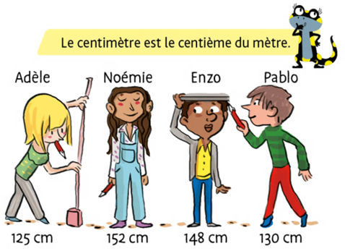 | Correction  Adèle mesure 1,25 m.  Noémie mesure 1,52 m.  Enzo mesure 1,48 m.  Pablo mesure 1,30 m

Exercice 9 : Ecris ces nombres en chiffres  a. Six unités et quarante-deux centièmes.  b. Douze unités et neuf dixièmes.  c. Trois dixièmes  d. Vingt-et-une unités et neuf centièmes.  e. Cent-vingt-cinq unités et vingt-six centièmes. | Correction Aide toi du tableau  a. 6,42  b. 12,9  c. 0,3  d. 21,09  e. 125,26

Exercice 10 : Ecris les nombre décimaux correspondant.
a. 2 unités et 5 dixièmes. | b. 3 dizaines et 3 centièmes.
c. 102 unités et 5 dixièmes. | d. 504 centièmes.
e. 91 dixièmes. | f.8 centièmes.

Correction Aide toi du tableau
a. 2,5 b. 30,03 c. 102,5 d. 5,04 e. 9,1 f. 0,08

Exercice 11 : Écris les longueurs en mètres.  La statue de la Liberté en chiffres  Ville - New York  Hauteur: 46 m et 50 cm  Longueur du bras droit : 12 m et 8 dm  Longueur de la tête : 5 m 2dm 6cm  Largeur de la bouche: 91 cm. | Correction  Aide toi du tableau de mesure  La statue de la Liberté en chiffres  Hauteur: 46,5 m  Longueur du bras droit: 12,8 m  Longueur de la tête: 5,26 m  Largeur de la bouche: 0,91 m

Exercice 12 : Écris les contenances en litre.  a. Un verre de 25 cl.  b. Une bouteille de 175 cl.  c Un flacon de 3 dl  d. Un seau de 120 dl | Correction  Aide toi du tableau de mesure  a. un verre de 25 cL ➞ 0,25 L  b. une bouteille de 175 cL ➞ 1,75 cL  c. un flacon de 3 dL ➞ 0,3 L  d. un seau de 120 dL ➞ 12 L

Défi math

Écris, en chiffres, tous les nombres décimaux que tu peux former avec : 0 – 4 – 5.
N'utilise les chiffres qu'une seule fois par nombre.
Correction
0,45 0,54 4,50 4,05 5,04 5,40

